STATISTIKOS DEPARTAMENTO GENERALINIO DIREKTORIAUS
ĮSAKYMAS

DĖL STATYBOS ĮMONĖS STATISTINĖS ATASKAITOS KS-01 (KETVIRTINĖS) FORMOS PATVIRTINIMO

2011 m. vasario 24 d. Nr. DĮ-37
Vilnius

Įgyvendindamas Lietuvos Respublikos statistikos įstatymo (Žin., 1993, Nr. 54-1048; 1999, Nr. 114-3299) 12 straipsnio 2 dalies nuostatas ir atsižvelgdamas į 1998 m. gegužės 19 d. Tarybos reglamentą (EB) Nr. 1165/98 dėl trumpojo laikotarpio statistikos (OL 2004 m. specialusis leidimas, 13 skyrius, 20 tomas, p. 291) su paskutiniais pakeitimais, padarytais 2008 m. lapkričio 28 d. Komisijos reglamentu (EB) Nr. 1178/2008 (OL 2008 L 319, p. 16), 2009 m. kovo 11 d. Europos Parlamento ir Tarybos reglamentą (EB) Nr. 223/2009 dėl Europos statistikos, panaikinantį Europos Parlamento ir Tarybos reglamentą (EB, Euratomas) Nr. 1101/2008 dėl konfidencialių statistinių duomenų perdavimo Europos Bendrijų statistikos tarnybai, Tarybos reglamentą (EB) Nr. 322/97 dėl Bendrijos statistikos ir Tarybos sprendimą 89/382/EEB, Euratomas, įsteigiantį Europos Bendrijų statistikos programų komitetą (OL 2009 L 87, p. 164):
1. Tvirtinu pridedamą Statybos įmonės statistinės ataskaitos KS-01 (ketvirtinės) formą.
2. Laikau netekusiu galios Statistikos departamento prie Lietuvos Respublikos Vyriausybės generalinio direktoriaus 2010 m. sausio 29 d. įsakymą Nr. DĮ-40 „Dėl ketvirtinės Statybos įmonės statistinės ataskaitos KS-01 formos patvirtinimo“ (Žin., 2010, Nr. 17-820).

Generalinio direktoriaus pavaduotojas,
pavaduojantis generalinį direktorių Jonas Markelevičius
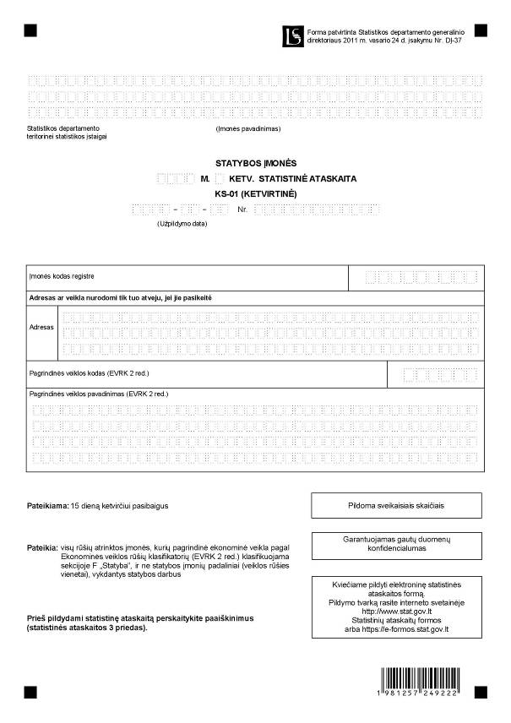

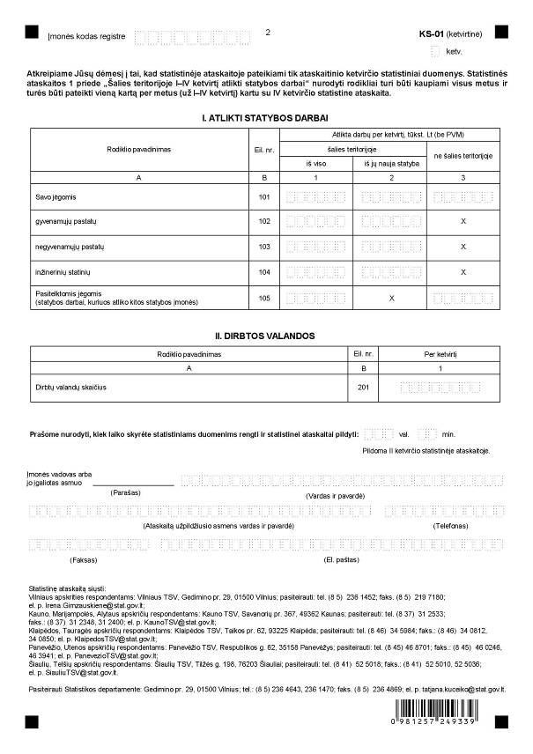

_________________
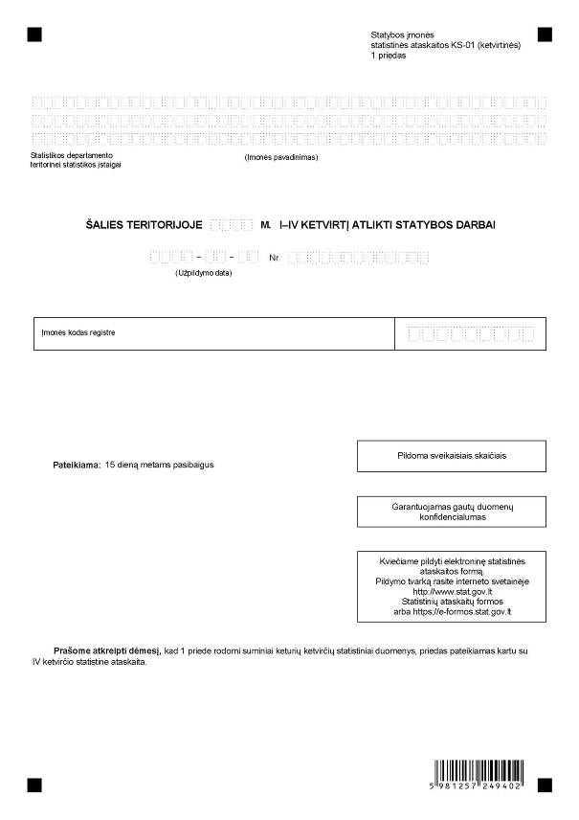

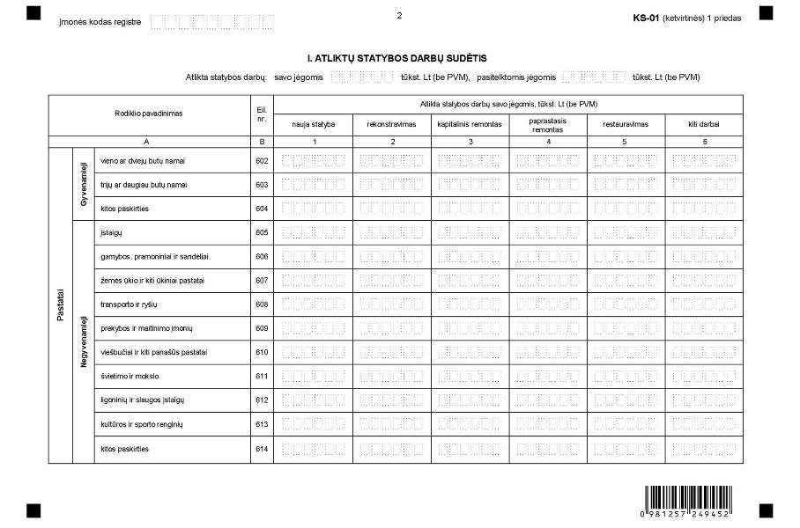

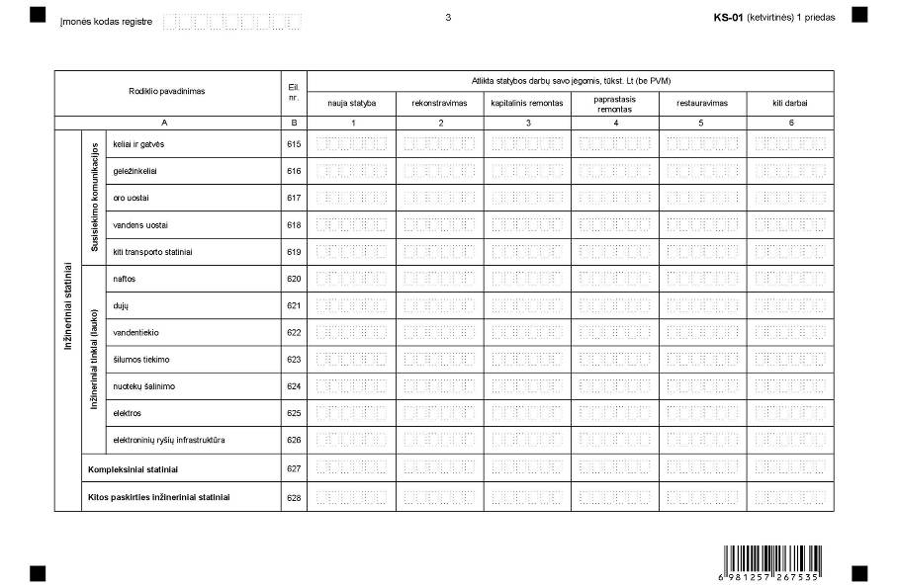

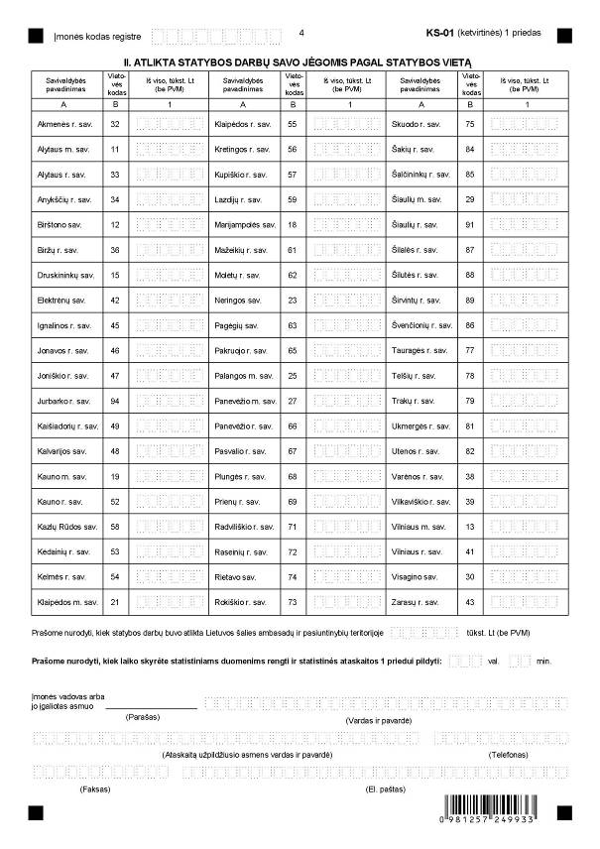
_________________
Statybos įmonės statistinės ataskaitos
KS-01 (ketvirtinės)
2 priedas

INFORMACIJA DĖL KETVIRTINIO STATYBOS ĮMONIŲ STATISTINIO TYRIMO
(statistinė ataskaita KS-01 (ketvirtinė)

STATISTINIO TYRIMO TEISINIS PAGRINDAS | Lietuvos Respublikos statistikos įstatymas (Žin., 1993, Nr. 54-1048; 1999, Nr. 114-3299);  2009 m. kovo 11 d. Europos Parlamento ir Tarybos reglamentas (EB) Nr. 223/2009 dėl Europos statistikos, panaikinantis Europos Parlamento ir Tarybos reglamentą (EB, Euratomas) Nr. 1101/2008 dėl konfidencialių statistinių duomenų perdavimo Europos Bendrijų statistikos tarnybai, Tarybos reglamentą (EB) Nr. 322/97 dėl Bendrijos statistikos ir Tarybos sprendimą 89/382/EEB, Euratomas, įsteigiantį Europos Bendrijų statistikos programų komitetą (OL 2009 L 87, p. 164);  1998 m. gegužės 19 d. Tarybos reglamentas (EB) Nr. 1165/98 dėl trumpojo laikotarpio statistikos (OL 2004 m. specialusis leidimas, 13 skyrius, 20 tomas, p. 291) su paskutiniais pakeitimais, padarytais 2008 m. lapkričio 28 d. Komisijos reglamentu (EB) Nr. 1178/2008 (OL 2008 L 319, p. 16).
STATISTINIO TYRIMO RŪŠIS, APIMTIS IR TIKSLAS | Atrankinis tyrimas.  Statistinę ataskaitą pildo visų rūšių įmonės, kurių pagrindinė ekonominė veikla pagal Ekonominės veiklos rūšių klasifikatorių (EVRK 2 red.), patvirtintą Statistikos departamento prie Lietuvos Respublikos Vyriausybės generalinio direktoriaus 2007 m. spalio 31 d. įsakymu Nr. DĮ-226 (Žin., 2007, Nr. 119-4877), klasifikuojama sekcijoje F „Statyba“, ir ne statybos įmonių padaliniai (veiklos rūšies vienetai), vykdantys statybos darbus.  Tiriamasis laikotarpis – kalendorinis ketvirtis.  Tyrimo tikslas – statistiškai įvertinti ir pateikti statybos įmonių trumpojo laikotarpio statistikos rodiklių pokyčius.
STATISTINĖS INFORMACIJOS PASKELBIMO LAIKAS IR VIETA | 45 dieną ataskaitiniam laikotarpiui pasibaigus – pranešimas spaudai;  60 dieną ataskaitiniam laikotarpiui pasibaigus – leidinys „Lietuvos ekonominė ir socialinė raida“;  Kovo mėn. – leidinys „Materialinės investicijos ir statyba“;  Statistikos departamento interneto svetainėje www.stat.gov.lt.
STATISTINIŲ DUOMENŲ PATEIKIMO PAREIGA | Lietuvos Respublikos statistikos įstatymo 14 straipsnio 2 dalis:  „Juridiniai asmenys privalo neatlygintinai teikti statistinius duomenis Oficialiosios statistikos darbų programai įgyvendinti.“
STATISTINIŲ DUOMENŲ KONFIDENCIALUMAS | Lietuvos Respublikos statistikos įstatymo 15 straipsnio 2 dalis:  „Oficialiosios statistikos duomenys, jeigu pagal juos tiesiogiai ar netiesiogiai galima identifikuoti respondentą, apie kurį ar kurio veiklos rezultatus buvo surinkti pirminiai statistiniai duomenys, yra konfidencialūs ir saugomi įstatymų nustatyta tvarka.“
STATISTINIŲ DUOMENŲ PATEIKIMO TVARKOS PAŽEIDIMAS | Lietuvos Respublikos statistikos įstatymo 17 straipsnis:  „Fiziniai asmenys, įmonių, įstaigų ar organizacijų vadovai ir kiti atsakingi už oficialiosios statistikos duomenų rengimą ir teikimą asmenys, pažeidę šio įstatymo ir kitų su statistika susijusių teisės aktų reikalavimus, atsako pagal Lietuvos Respublikos įstatymus.“  Lietuvos Respublikos administracinių teisės pažeidimų kodekso 1732 straipsnis (Žin., 1992, Nr. 21-610; 2000, Nr. 54-1557):  „Statistinių duomenų nepateikimas nustatyta tvarka oficialiąją statistiką tvarkančioms institucijoms ir įstaigoms arba melagingų statistinių duomenų joms pateikimas užtraukia baudą nuo 500 iki 1000 Lt.  Tokia pat veika, padaryta asmens, bausto administracine nuobauda už šio straipsnio pirmojoje dalyje numatytus pažeidimus, užtraukia baudą nuo 3000 iki 6000 Lt.  Dokumentų, patvirtinančių pateiktus statistinius duomenis, nepateikimas oficialiąją statistiką tvarkančių institucijų ir įstaigų valstybės tarnautojams arba šių dokumentų nuslėpimas, taip pat minėtų valstybės tarnautojų teisėtų reikalavimų nevykdymas užtraukia baudą pareigūnams nuo 500 iki 1000 Lt.“
_________________
Statybos įmonės statistinės ataskaitos
KS-01 (ketvirtinės)
3 priedas

PAAIŠKINIMAI STATYBOS ĮMONĖS STATISTINEI ATASKAITAI KS-01 (KETVIRTINEI) IR 1 PRIEDUI „ŠALIES TERITORIJOJE I-IV KETVIRTĮ ATLIKTI STATYBOS DARBAI“ PILDYTI

1. Statybos įmonės statistinės ataskaitos KS-01 (ketvirtinės) (toliau – ataskaita KS-01) I skyriuje „Atlikti statybos darbai“ 101 eilutėje nurodomi įmonės darbuotojų jėgomis atlikti statybos darbai (savo jėgomis). Dalį, kartais visus darbus gali atlikti kitos statybos įmonės. Jų atlikti darbai rodomi 105 eilutėje (pasitelktomis jėgomis):
1.1. Statybos darbai, atlikti šalies teritorijoje, skirstomi pagal statinių tipą. Ataskaitos KS-01 I skyriaus 1 ir 2 skl. 102, 103 ir 104 eilučių suma turi būti lygi 101 eil.
1.2. Į ataskaitos KS-01 I skyriaus 3 skl. 101 ir 105 eilutėse nurodytus ne šalies teritorijoje atliktus statybos darbus neįtraukiami statybos darbai, atlikti Lietuvos šalies pasiuntinybių, ambasadų teritorijose. Tokie darbai nurodomi 1 ir 2 skl.
2. Ataskaitos KS-01 II skyriuje „Dirbtos valandos“ (201 eil.) rodomas faktiškai dirbtų valandų skaičius – per ataskaitinį ketvirtį samdomųjų darbuotojų įmonėje dirbtų valandų suma. Įskaičiuojamos visos per darbo dieną dirbtos valandos, įskaitant viršvalandžius, darbo laiką naktimis, poilsio ir švenčių dienomis, pasiruošimo darbui laiką, trumpas pertraukėles, laiką, išbūtą darbo vietoje, bet nedirbtą dėl techninių nesklandumų, tačiau apmokėtą pagal darbo sutartį. Neįskaičiuojamos valandos, už kurias sumokėta, bet per kurias faktiškai nebuvo dirbta dėl ligos, streiko, kasmetinių atostogų.
3. Ataskaitos KS-01 1 priedo „Šalies teritorijoje I–IV ketvirtį atlikti statybos darbai“ I skyriuje „Atliktų statybos darbų sudėtis“ šalies teritorijoje savo jėgomis atlikti statybos darbai rodomi pagal darbų rūšį ir statinių tipą ir turi būti lygūs visų 1–6 skl. eilučių sumai:
3.1. Naujo statinio statyba (nauja statyba) – statybos rūšis, kurios tikslas – statinių neužimtame žemės paviršiaus plote pastatyti statinį, atstatyti visiškai sugriuvusį, sunaikintą, nugriautą statinį.
3.2. Statinio rekonstravimas – statybos rūšis, kurios tikslas – perstatyti statinį (pakeisti statinio laikančiąsias konstrukcijas, pakeičiant statinio išorės matmenis – ilgį, plotį, aukštį ir pan.).
3.3. Statinio remontas – statinio kapitalinis ar paprastasis remontas:
3.3.1. Statinio kapitalinis remontas – statybos rūšis, kurios tikslas – pertvarkyti statinį (pakeisti statinio laikančiąsias konstrukcijas, nekeičiant statinio išorės matmenų – ilgio, pločio, aukščio ir pan.).
3.3.2. Statinio paprastasis remontas – statybos rūšis, kurios tikslas – atnaujinti statinį, jo nerekonstruojant ar kapitališkai neremontuojant. Į šią darbų rūšį įeina ir pastatų atnaujinimas (modernizavimas), jei neatliekami rekonstravimo ar kapitalinio remonto darbai;
3.4. Statinio restauravimas – kultūros paveldo statinio tvarkomieji statybos darbai, atliekami kultūros paveldo statinyje ar jo teritorijoje.
3.5. Kiti darbai – statinio nugriovimo (išardymo) darbai, melioravimo darbai, kiti specialieji darbai, kurių negalima priskirti nei vienai išvardytų statybos darbų rūšiai.
4. Pastatų klasifikavimas pagal naudojimo paskirtį:
4.1. Gyvenamieji pastatai (602–604 eil.) – atskiri ar sublokuoti vieno ir dviejų butų (individualūs) namai; trijų ir daugiau butų (daugiabučiai) gyvenamieji namai; kitos paskirties gyvenamieji pastatai, skirti įvairių socialinių grupių asmenims gyventi (bendrabučiai, šeimynos namai, vaikų namai, prieglaudos, globos namai, vienuolynai ir kt.).
4.2. Negyvenamieji pastatai:
4.2.1. Įstaigų (605 eil.) – pastatai (ar jų grupės), skirti administravimo veiklai: bankai, paštas, ambasados, valstybės ir savivaldybių įstaigos, teismai, kiti įstaigų ir organizacijų administraciniai pastatai (išskyrus kitos paskirties pastatuose įrengtas administracines patalpas);
4.2.2. Gamybos, pramoniniai ir sandėliai (606 eil.) – gamyklos, kepyklos, skerdyklos, dirbtuvės, pramonės produkcijos perdirbimo įmonės, energetikos, dujų, vandens tiekimo ir kiti gamybai skirti pastatai; visų rūšių saugyklos ir sandėliai, šaldytuvai ir kiti objektai, naudojami produkcijai laikyti;
4.2.3. Žemės ūkio ir kiti ūkiniai pastatai (607 eil.) – pastatai, skirti gyvūnams auginti; šiltnamiai, oranžerijos, daržinės, svirnai, angarai, sodybų ūkio pastatai ir kiti ūkiniai pastatai, skirti žemės ūkio reikmėms;
4.2.4. Transporto ir ryšių (608 eil.) – oro uostų, jūros ir upių laivyno uostų, geležinkelio ir autobusų stočių pastatai, uosto terminalai, judėjimo postai, iešmų postai, dispečerinių, signalų perdavimo, švyturių, muitinių pastatai, automobilių ir autobusų garažai, orlaivių angarai, geležinkelio vagonų ir troleibusų depai, telefonų stočių pastatai, radijo ir televizijos transliavimo pastatai, nuotolinio ryšio (telekomunikacijų) centrai ir kt.;
4.2.5. Prekybos ir maitinimo įmonių (609 eil.) – prekybos centrai, parduotuvės, prekybos paviljonai, vaistinės, degalinės; taip pat pastatai, skirti žmonėms maitinti (restoranai, kavinės, barai, valgyklos);
4.2.6. Viešbučiai ir kiti panašūs pastatai (610 eil.) -viešbučiai, moteliai, poilsio bazės, poilsio namai, turistinės bazės, kempingai ir kt.;
4.2.7. Švietimo ir mokslo (611 eil.) – bendrojo lavinimo mokyklos, aukštesniojo ir aukštojo mokslo įstaigos, mokymo centrai, darželiai, lopšeliai, institutai ir mokslinio tyrimo įstaigos, observatorijos, laboratorijos (išskyrus gamybines laboratorijas) ir kt.;
4.2.8. Ligoninių ir slaugos įstaigų (612 eil.) – ligoninės, klinikos, poliklinikos, ambulatorijos, dispanseriai, sanatorijos, reabilitacijos centrai, specialiųjų įstaigų sveikatos apsaugos pastatai, medicininės priežiūros įstaigų slaugos namai, neįgaliųjų globos namai, diagnostikos centrai, internatai sutrikusio intelekto asmenims, veterinarijos gydyklų pastatai;
4.2.9. Kultūros ir sporto renginių (613 eil.) – teatrai, koncertų salės, kino teatrai, parodų salės, galerijos, planetariumai, muziejai, bibliotekos, archyvai, sporto salės, uždari stadionai ir teniso kortai, uždaros ledo aikštelės, uždari baseinai, jachtų klubai, uždaros šaudyklos, maniežai ir kt.;
4.2.10. Kitos paskirties negyvenamieji pastatai (614 eil.) – religinės paskirties pastatai (bažnyčios, cerkvės, koplyčios, sinagogos, maldos namai, katedros); specialiosios paskirties pastatai (kareivinės, kalėjimai, tardymo izoliatoriai, policijos, pasienio kontrolės punktai, gaisrinės); pastatai paslaugoms teikti (autoservisai, pirtys, grožio salonai, skalbyklos, taisyklos, laidojimo namai ir kt.), sodo namai ir pagalbinio ūkio paskirties pastatai.
4.3. Inžineriniai statiniai:
4.3.1. Susisiekimo komunikacijos:
4.3.1.1. Keliai ir gatvės (615 eil.) – automagistralės ir tolimojo susisiekimo keliai, įskaitant kelio bei geležinkelio sankirtas; estakadinės, žiedinės ir paprastosios sankryžos, mašinų stovėjimo aikštelės; miestų ir kaimų gatvės, šaligatviai, takai, aplinkkeliai, gruntkeliai, ūkių ir miškų keliai, dviračių ir jojimo takeliai, aikštelės (skverai); elektros apšvietimo ir eismo reguliavimo įrenginiai, apsauginiai ir užtveriamieji statiniai, kiti kelių ir gatvių įrenginiai;
4.3.1.2. Geležinkeliai (616 eil.) – magistralinės geležinkelio linijos, atsarginiai keliai, atšakos, geležinkelio pervažos, skirstymo stotys ir skirstomosios linijos, platformos, signalinės stotys, elektrifikavimo konstrukcijos, apsauginiai ir užtveriamieji statiniai, kiti geležinkelio įrenginiai;
4.3.1.3. Oro uostai (617 eil.) – oro uostų kilimo ir tūpimo takai, orlaivių stovėjimo aikštelės, skrydžių valdymo statiniai, elektros apšvietimo ir signalinės sistemos, kiti oro uosto įrenginiai;
4.3.1.4. Vandens uostai (618 eil.) – jūrų ir upių uostų krantinės, dokai, prieplaukų statiniai, molai, užtveriamosios dambos, šalivagės, laivybos kanalai, upių ir kanalų statiniai (šliuzai, akvedukai), laivų statyklos;
4.3.1.5. Kiti transporto statiniai (619 eil.) – tiltai, estakados, viadukai, pėsčiųjų tiltai, tuneliai ir požeminiai keliai;
4.3.2. Inžineriniai tinklai. Vidaus inžinerinių tinklų įrengimo darbai nurodomi prie atitinkamų pastatų ir įrašomi 602–614 eilutėse:
4.3.2.1. Naftos tinklai (620 eil.) – magistraliniai ir skirstomieji naftos tinklų vamzdynai, perpumpavimo stotys, kuro pilstymo stotys, katodinės apsaugos stotys, naftos ir naftos produktų terminalai bei saugyklos, rezervuarai ir kt.;
4.3.2.2. Dujų tinklai (621 eil.) – magistraliniai ir skirstomieji dujų tinklų vamzdynai, skirstymo stotys, kompresorinės, dujų reguliavimo punktai, katodinės apsaugos stotys, rezervuarai ir kt.;
4.3.2.3. Vandentiekio tinklai (622 eil.) – magistraliniai, skirstomieji ir įvadiniai tinklai šaltam ir karštam vandeniui tiekti, siurblinės, filtravimo stotys, chloratorinės, arteziniai šuliniai, hidrantai, rezervuarai, vandentiekio bokštai, fontanai, vandenvietės įrenginiai ir kt.;
4.3.2.4. Šilumos tiekimo tinklai (623 eil.) – magistraliniai, skirstomieji ir įvadiniai tinklai šilumai tiekti, boilerinės ir kt.;
4.3.2.5. Nuotekų šalinimo tinklai (624 eil.) – nuotekų surinkimo tinklai (kolektoriai, rinktuvai, nuotekų išvadai), nuotekų slėginiai tinklai, vandens valymo statiniai, nuotekų siurbimo stotys ir kt.;
4.3.2.6. Elektros tinklai (625 eil.) – elektros perdavimo tinklai (statiniai ir įrenginiai, skirti elektros energijai persiųsti aukštosios įtampos elektros tinklais), elektros skirstomieji tinklai (statiniai ir įrenginiai, skirti elektros galiai ir energijai persiųsti žemosios ir vidutinės įtampos elektros tinklais), tiesioginės elektros linijos, nepriklausančios perdavimo ir skirstomiesiems tinklams, transformatorinės stotys ir pastotės, atramos ir kt.;
4.3.2.7. Elektroninių ryšių infrastruktūra (626 eil.) – linijos, vamzdynai, kabeliai, kanalai, kolektoriai, perdavimo bokštai, stiebai ir kt.;
4.3.3. Kompleksiniai statiniai (627 eil.) – atsinaujinančios energijos (vėjo, saulės ir kt.) jėgainių statiniai, kasybos ir gavybos statiniai, naftos gamyklų, chemikalų gamybos ir perdirbimo gamyklų įrenginiai, mišrios paskirties statiniai. Neįeina pramoniniai pastatai (žr. 606 eil.);
4.3.4. Kitos paskirties inžineriniai statiniai (628 eil.) – užtvankos (dambos) ir kiti vandenį sulaikantys statiniai, naudojami hidroelektrinėse, dirvoms drėkinti, tėkmei reguliuoti ir nuo potvynių apsaugoti, krantų apsaugos statiniai, drėkinimo kanalai, akvedukai, drenažai ir atviri nutekamojo vandens grioviai, atvirieji sporto aikštynai, viešieji sodai ir parkai, žirgynų centrai, bunkeriai, šaudyklos poligonai, sąvartynai ir kt.
5. Ataskaitos KS-01 1 priedo „Šalies teritorijoje I–IV ketvirtį atlikti statybos darbai“ II skyriuje „Atlikta statybos darbų savo jėgomis pagal statybos vietą“ šalies teritorijoje savo jėgomis atlikti statybos darbai nurodomi pagal statybos darbų vykdymo vietą – miesto ar rajono savivaldybę.
_________________

